

湖南一格制药有限公司
招 聘 简 章
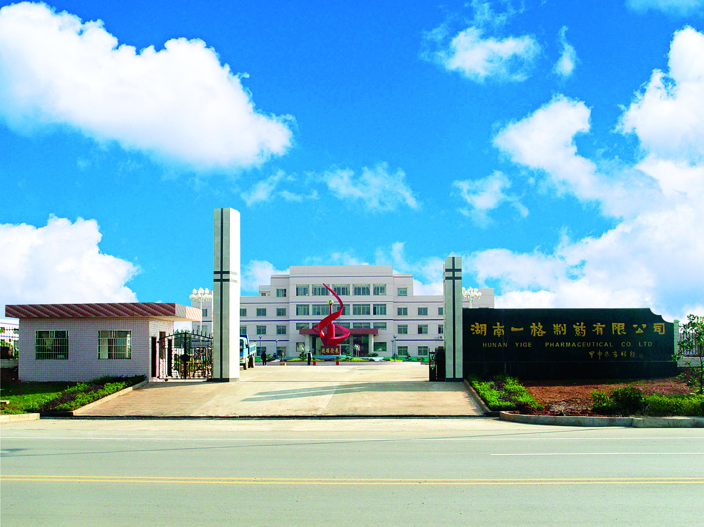

湖南一格制药有限公司于2001年12月由原湘潭市制药二厂改制而成，是一家集研发、生产和销售于一体的科技型民营企业。公司坐落于湖南湘潭市北二环路，占地面积126亩，总建筑面积24000㎡。
公司致力于人体药品的研究与应用，主要生产化学药品、生物制品和中成药，目前已有80余个品规获得国家药品批准文号。公司现有冻干粉针剂（含冻干粉剂）、小容量注射剂、生物制品、固体制剂、生物提取、生化提取、中药提取、化学原料药等11条国内领先水平的生产线，且全部通过新版GMP认证。
公司始终坚持“健康生活，一格使命”的企业宗旨，心系“药品安全、人民生命健康”的安全理念，在发展中求创新，在创新中谋发展，竭力创建有特色、安全、一流的制药企业。
公司大力推进“人才队伍建设高标准化”战略，根据岗位及专业要求，制定不等薪资级别，大力提高企业竞争力，励志为公司打造一支强有力的专业型管理人才储备团队。
因发展需要，现面向社会及各大院校招聘以下岗位人才：

一、招聘职位：
招聘职位 | 部门 | 人数 | 学历 | 专业 | 招聘要求
生产管理  储备干部 | 生产部 | 2 | 本科及  以上 | 药学、生物工  程及相关专业 | 专业知识扎实，勤奋好学，细致耐心，责任心强，愿意从事生产管理、生产工艺相关工作
质量管理  储备干部 | 质量管理部 | 2 | 本科及  以上 | 药学、生物工  程及相关专业 | 专业知识扎实，勤奋好学，细致耐心，责任心强，掌握药物分析的相关理论基础及实验技能，有良好的思维分析能力
QC/QA | 质量管理部 | 8 | 大专及  以上 | 药学、生物工  程及相关专业 | 专业知识扎实，勤奋好学，细致耐心，敬业忠实，责任心强，具有较强的团队合作意识
二、薪酬待遇：
1、试用期工资：2000-3000元/月（根据试用情况，采取阶梯式试用期工资），加班费另计。包食宿，三个月转正，购买五险，享受节假日福利、年终奖，公司定期组织旅游等各类员工活动。
2、由公司统一安排体检，体检合格（传染病、隐患传染病、精神病患者，带菌皮肤病患者，以及其他有可能污染药品质量的人不得从事直接接触药品生产工作）方可上岗。

公司地址：湖南湘潭市雨湖区北二环路1689号

期待您的加盟，共创人类健康事业的美好未来！

